ЗатевахинаВарвара отгадала  сколько человек прислали работы  10  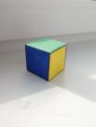    Эти 2 работы опоздали и в опросе не участвовали, было бы 12 (такое кол-во не назвал никто)  Названы номера работ, которые, по вашему мнению, являются лучшими, знакомьтесь с их авторами | 3.  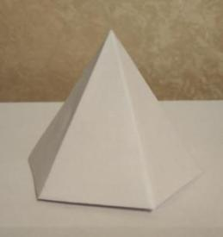  Васина Елизавета-1 место 86%
5.  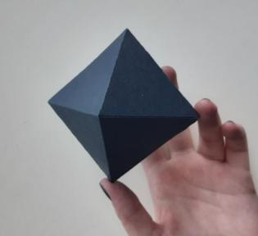  Соловьева Дарья -2 место 57% | 6. 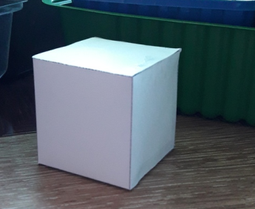  Нарышкина Елизавета -2 место 57 %
4.  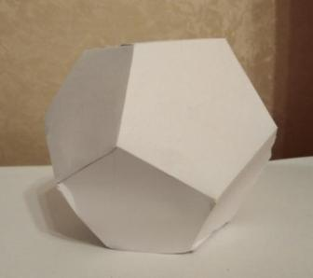  Васина Елизавета-2 место 57% | 1.  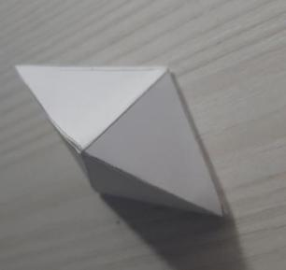  Гаркалина Софья -3 место 43%
ТЫСЯЧНОЕ письмо пришло вчера, подарок получает ученица 5-б класса

